Please Put the Project Title Here
Research project report
Author: Marcus Aurelius Antoninus Augustus
Group: 374
Moscow Institute of Physics and Technology and
Skolkovo Institute of Science and Technology
Supervisor: V.V. Strijov
Advisor: M.P. Kuznetsov
Date: 15.04.2017

Table of content
1. PROJECT DESCRIPTION 2
1.1 Abstract 2
1.2 Tasks 2
1.3 Motivation 2
1.4 Project goal 3
1.5 Historical data description 3
1.6 Quality criteria 3
1.7 Requirements for the project implementation (must be satisfied for successful project end) 4
1.8 Feasibility of the project (how to prove the project feasibility, list of possible risks and complications) 4
1.9 Methods and solutions (project roadmap, methods and algorithms) 4
1.10 Appendix 4
2. SYSTEM ARCHITECTURE 5
2.1 Problem statement filename 5
2.2 Architecture diagram 5
3. PROJECT STRUCTURE 7
4. BASIC DATA STRUCTURES 7
4.1 Time series 7
4.2 Histogram 7
5. MODULE INTERFACES (FOR SYNTHETIC DATA) 8
5.1 Clusterization algorithms 8
5.2 Error functions 8
5.3 Real data preprocessing 8
5.4 Data download 8
5.5 Data preprocessing 8
6. UNIT-TEST 11
7. SYSTEM LAUNCH AND TESTING 11
7.1 System launch 11
7.2 System testing 12
7.3 System performance 12
8. THE PROJECT IS LOCATED ON: 12
9. APPENDIX 1: 13
10. LITERATURE 15

PROJECT DESCRIPTION
<Здесь определяется круг лиц, на которых рассчитан данный документ. Описываются предыдущие версии разрабатываемого программного продукта, а также изменения, внесённые в каждую версию.
Здесь же даются все необходимые определения, акронимы и аббревиатуры.
Обязательно даётся описание технических терминов, используемых в документе. Здесь не делается каких-либо предположений об уровне знаний или практическом опыте читателя документа.>

Abstract
<TODO: Put the abstract here. Общее описание решаемой прикладной задачи машинного обучения и анализа данных>
Кредитный скоринг - это задача предсказания вероятности невыплаты заемщиком кредита согласно данным его анкеты и статистике по похожим кейсам. Она решается путем построения математической модели, которую можно применить к анкетным данным и однозначно сказать, можно ли дать заявителю кредит или нет. Полученная модель должна учитывать экономическую ситуацию в стране, различные методы мошенничества и другие факторы. В связи с изменением этих факторов модель, построенная на данных последних двух лет, может качественно работать еще 3-5 лет, но не более того.

Motivation
<TODO: Some words on how to improve the situation described in the previous section. Развернуто обосновывается необходимость создания системы. Должно быть показано, как разработанная система будет эксплуатироваться заказчиком программного обеспечения. Почему это нужно.>

Project goal
<TODO: Main purpose of research and development, the expected result. >
Создать систему, которая будет на основании данных анкет заявителей за некоторый период строить несколько моделей, сравнивать их результаты с помощью кросс-валидации, выбирать лучшую модель. Результаты работы построенной модели и ее сравнение с другими тестировавшимися моделями будут приведены в автоматически сгенерированном отчете.

Historical data description
<TODO: Timing, diagrams, formats and structures. >

Для построения математической модели используются данные анкет. Выборка содержит 10000 записей базы данных с количеством полей от 20 до 100, заполненных в разных форматах. Поля содержат числа, выбор из нескольких опций, текстовые описания. Поля могут быть пустыми, содержать ложную информацию, заполненными с ошибками или не в требуемом формате. Дополнительно данные содержат кредитные истории заявителей: был ли выплачен кредит полностью, насколько регулярно происходили выплаты, в какой момент они прекратились.

Quality criteria
<TODO: Target functions, error functions, how the project quality is measured. Test model should be presented here with list of unit tests and system tests. >
Предлагается использовать для оценки качества функционал AUC (площадь под ROC-кривой) [8]. Значение функционала оценивается на обучающей и контрольных выборках с помощью скользящего контроля.

Requirements for the project implementation
<TODO: What must be satisfied for the successful project end. Set requirements for the deployment model.>
Проект считается успешно завершенным, если значение функционала AUC на скользящем контроле превосходит значение 0.5.
Исходный код не должен содержать циклов там, где предполагается выполнение матричных операций. Все циклы с независимыми итерациями должны поддерживать возможность параллельного выполнения при помощи функции parfor.

Feasibility of the project
<TODO: How to prove the project feasibility, list of possible risks and complications. Please show as many possible risks as you can>
Возможные проблемы связаны с неполными, зашумленными и/или ложными данными. Изменение экономических условий или иных факторов также может привести к ухудшению качества результатов (в этом случае необходима перестройка модели).

Methods and solutions
<TODO: project roadmap, methods and algorithms. More implementation details to show>
Задачу предлагается решать с помощью логистической регрессии [7] с отбором признаков.

1.10 Appendix
<Требования к вычислительным ресурсам>
<Здесь приводится специализированная информация, относящаяся к разрабатываемой системе, например, описание аппаратных средств или базы данных, с которыми должна работать система. При описании аппаратных средств необходимо показать минимальную и оптимальную конфигурации, при которых может работать программная система. Описание базы данных должно отображать логическую структуру данных, с которыми будет работать система, и отношения между ними>
Все модули программы должны быть написаны на языке MATLAB. Вычислительный кластер для построения оптимальной модели должен иметь k = [0,926 * t] + 1 ядер, где t – время построения и проверки качества одной модели в секундах. При оперативной памяти 2гб на ядро, количество признаков*количество объектов должно быть не больше 10^8. MATLAB_64 statistics.

SYSTEM ARCHITECTURE

2.1 Problem statement filename
Математическая постановка задачи находится по ссылке [9]
http://sourceforge.net/p/mlalgorithms/code/HEAD/tree/Group074/Kuznetsov2013SSAForecasting/doc/Kuznetsov2013ProblemStatement.pdf

Architecture diagram
System architecture is described with the IDEF0 format.
<TODO Rotate the page if it is needed>
Архитектура системы представлена ниже диаграммой в формате IDEF0. На диаграмме указаны входные и выходные данные каждого из модулей, названия модулей и имена их разработчиков.

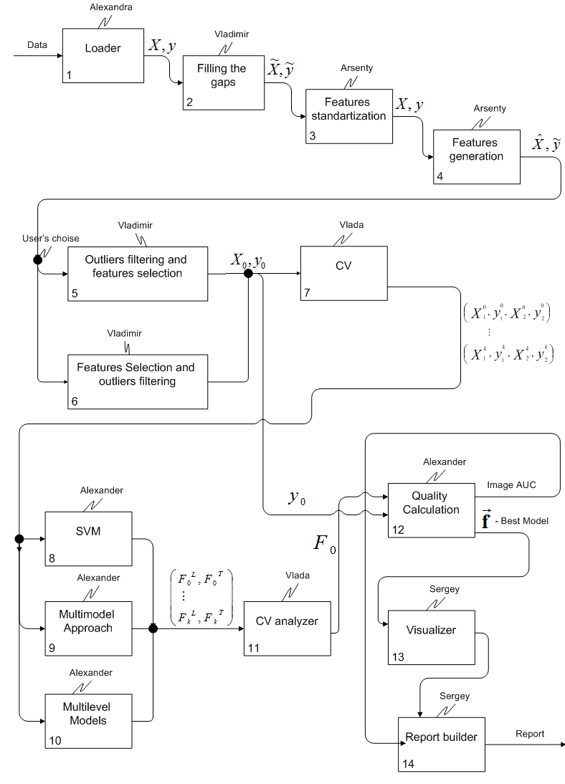
Рисунок 2.2.1 – Архитектура системы

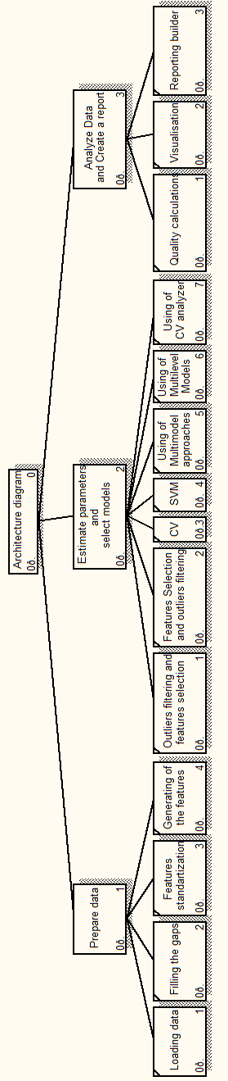
Рисунок 2.2.2 – Дерево связей

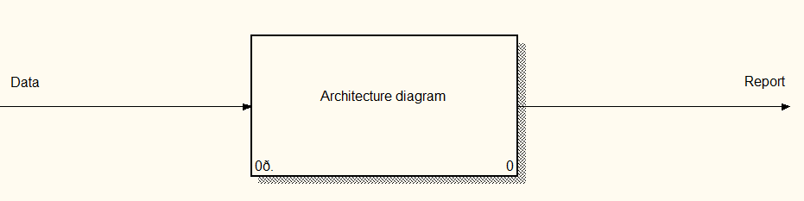
Рисунок 2.2.3 – Диаграмма А0 – IDEF0

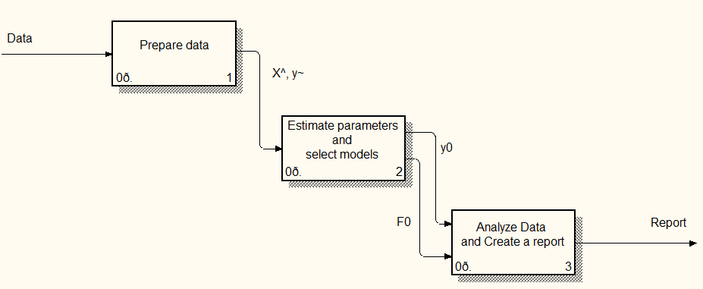
Рисунок 2.2.4 – Диаграмма А0 – IDEF0 (декомпозиция)

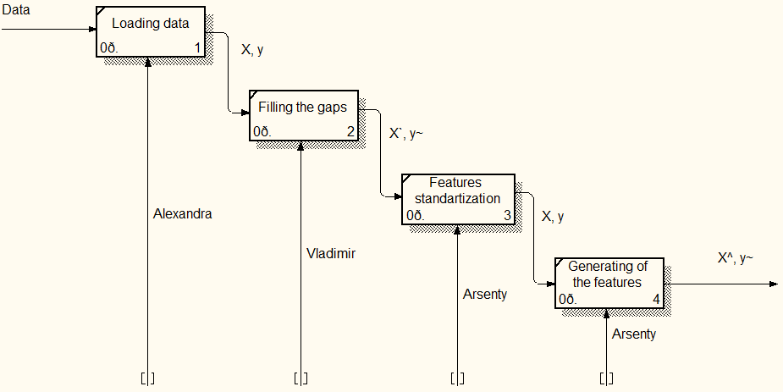
Рисунок 2.2.5 – Диаграмма А1 – IDEF0 работы «Preparing Data»
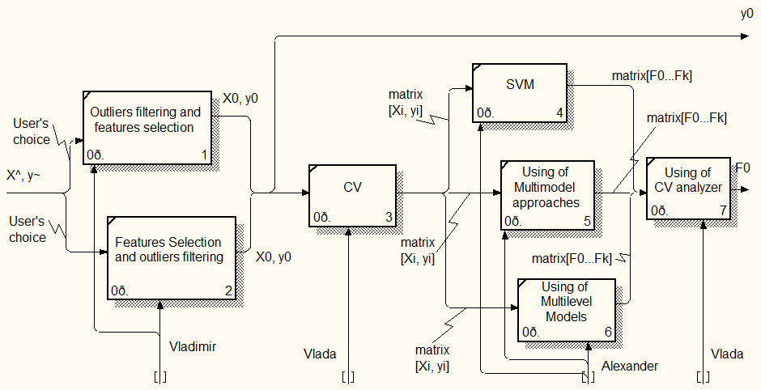
Рисунок 2.2.6 – Диаграмма А1 – IDEF0 работы «Estimate parameters and select models»
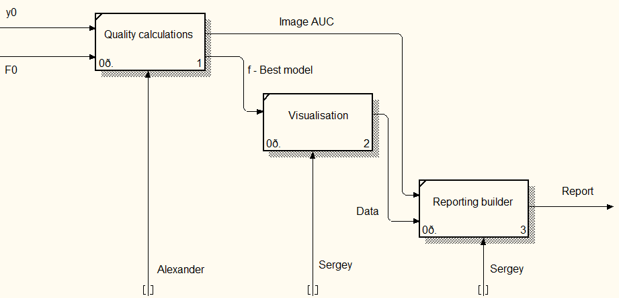
Рисунок 2.2.7 – Диаграмма А1 – IDEF0 работы «Analyze Data and Create a report»

PROJECT STRUCTURE
System files are located in folders:
- doc – the project documentation;
- code – the model construction procedures;
- web – the web deployment part;
- data – synthetic and real example data, possible data preprocessors and loaders.

BASIC DATA STRUCTURES
This section provides basic data structures and interfaces that are used by system functions

На данном этапе проекта не предусматривается использование более сложных структур данных, чем матрицы и векторы, поэтому описание структур данных тривиально и не рассматривается. При появлении структуры данных в этот пункт могут быть внесены изменения.
<EXAMPLE>

Time series
Time series structure is basic for the system SystemName. Optional fields are italic.
Таблица 4.2.1 – Time series
Имя переменной | Размерность |  | Описание
Ts | Describes time series
X | [T, N] | Columns of the matrix are time series; missing values are NaNs
Legend | {1, N } | Time series descriptions ts.x, e.g. ts.legend={‘realiz’, ‘deficit’, ‘promo’};
Readme | [string] | Data information (source, formation time etc.)
Type | [1,N] | (optional) time series types ts.x, 1-real-valued, 2-binary, k – k-valued

Histogram
Data structure “histogram” describes random values distribution.
Таблица 4.3.1 - Histogram
Имя переменной | Размерность |  | Описание
Hist | Histogram for time series forecasting
Dom | [min, max] | Left and right boundaries of a histogram
P | [W,1] | Bar heights corresponding to the quantiles center
N | [integer] | Points number

MODULE INTERFACES (FOR SYNTHETIC DATA)
Программный модуль должен быть описан в таблице ниже по представленному образцу: имя алгоритма, соответствующий ему .m-файл и краткое описание алгоритма. <каждая функция в своем разделе, для каждой функции своя таблица с описанием >

Real data download, preprocessing
Поскольку данные для проекта получаются непосредственно от людей, они требуют тщательной предварительной обработки. Первичный анализ данных показал, что у этих данных обнаруживаются следующие проблемы:
- Пропуски. Некоторые поля не заполнены и непонятно, как их заполнять.
- Ошибки и опечатки. Поля заполняются вручную, поэтому они неизбежны.
- Заведомо ложные данные. По одному полю невозможно сказать, правдиво оно или нет, а если полей несколько, то можно придумать механизм исключения ложных полез из анализа анкеты.
- Данные представлены в текстовом формате, но их можно конвертировать в числовой или логический для некоторых полей (например, для ежемесячной зарплаты). Для числовых данных также необходимо уточнить шкалу для проведения операций сравнения, сложения, вычитания, умножения и деления.
На выходе данные должны представлять собой трехмерную матрицу анкет заявителей.
В таблице 3.1(в приложении) представлен пример формата анкеты заявителя.

Заполнение пропусков
Для решения проблемы вводятся логические правила оценки информации, современные методы очистки данных. Бизнес-приложение позволяет решить проблему качества клиентских данных и включает несколько блоков, покрывающих все задачи системы проверки качества данных:
  - Стандартизация
  - Очистка
  - Обогащение
  - Дедупликация
Очистке подвергаются такие данные физических лиц как:
  - Фамилия, Имя, Отечество
  - Даты рождения
  - Телефонные номера
  - Почтовые адреса
  - E-mail
  - Web-сайты
  - Документы, удостоверяющие личность
  - ИНН
Решение также включает в себя настроенное хранилище данных, готовые сценарии очистки данных и заполненные справочники адресов, телефонов, фамилий и прочее.
Стандартизация
Модуль обеспечивает приведение данных к единому формату:
  - парсинг полей (разбиение ФИО на фамилию, имя, отчество; разбиение адреса на адресные составляющие…);
  - выделение нескольких компонентов из одного поля (организационно-правовой формы и наименования организации из организации…);
  - стандартизация формы записей полей (e-mail к формату X@X.X, адреса к формату КЛАДР....).
Очистка
Модуль обеспечивает очистку данных от ошибок:
  - выявление посторонних «мусорных» данных или символов;
  - проверка соответствия заполнения полей;
  - обработка ошибок, связанных со сменой раскладки на клавиатуре (C–английская, С – русская), неправильным распознаванием отсканированных данных (цифра 0 вместо О);
  - проверка данных по справочно-нормативным базам (справочнику имен, фамилий, кодов телефонных номеров, КЛАДР, перечня организационно-правовых форм);
  - верификация дат, ИНН, КПП и других числовых банковских реквизитов;
  - поиск и устранение противоречий во взаимосвязанных полях (ФИО и пол, индекс и адрес, телефон и адрес);
  - отслеживание допустимых диапазонов значений, правильных типов данных.
Обогащение
Модуль обеспечивает обогащение данных:
  - восстановление пропусков по взаимосвязанным полям (заполнение телефонного кода города, если указан город ...);
  - восстановление пропусков по справочникам (заполнение индексов по обнаруженным адресам в КЛАДР…).
Дедупликация
Модуль обеспечивает поиск дублей:
  - поиск дубликатов с использованием стратегий полного совпадения (например, должны полностью совпадать ФИО, номер и серия паспорта)
  - поиск дубликатов с использованием стратегий нечеткого поиска, допускающего различного рода опечатки в данных и некорректной трактовки звучания слова при его написании.
На выходе системы формируется единый мастер-данных (таблица или база данных), содержащий стандартизированную, очищенную, непротиворечивую, неповторяющуюся информацию о клиентах.
Записи с полями, которая система автоматически не смогла очистить и распознать, помечаются сообщениями об ошибках. Неочищенные данные передаются на ручную обработку операторов с перечнем конкретных ошибок, которые требуют актуализации и корректировки.
<TODO: Вставить таблицу для модуля загрузки и предобработки данных>

<TODO: Для каждого модуля вместо описания функции вставить таблицу с полями и создать свой подраздел с названием и описанием>

function [ m_XNewFeatures ] = generateFeatures( m_X, n_maxFeaturePower )

Description:
generates new features multiplying old features

Таблица 5.1.1 – Описание переменных функции «generateFeatures»
Имя переменной | Размерность | Описание
m_X | [n x m] | Feature matrix
n_maxFeaturePower | [int] | max power of generated feature polynom
m_XNewFeatures | [n x m^n_maxFeaturePower] | feature matrix with new features

function [ m_XStandadized ] = standardizeFeatures( m_X )
Description:
standardizes input feature matrix

Таблица 5.1.2 – Описание переменных функции «standardizeFeatures»
Имя переменной | Размерность | Описание
m_X | [n x m] | Feature matrix
m_XStandadize | [n x m] | standardized feature matrix

function activIndeces = selectfeatures( X, y )
Description:
select features( X, y ) selects features from matrix X which correlate with vector y. The feature is selected if it correlates with y significantly with p-value < 0.05. If there are equal columns in X then only one of equal columns will be used.

Таблица 5.1.3 – Описание переменных функции «selectfeatures»
Имя переменной | Размерность | Описание
X | [l, n] | matrix where each row is an observation and each column is set of feature values
y | [l, 1] | vector of response
activIndeces | [n, 1] | logic vector of indexes which are used in model
Example:
X = [1 0; 0 1]; y = [0 1];
activeIndeces = selectfeatures(X, y);

function [ groups ] = getCVPartition( dataSize, nParts )
Description:
[ groups ] = getCVPartition( nParts, dataSize ) constructs a vector groups defining a random partition for nParts-fold cross validation on dataSize observations. The partition divides the observations into nParts disjoint subsamples (or folds), chosen randomly but with roughly equal size.

Таблица 5.1.4 – Описание переменных функции «getCVPartition»
Имя переменной | Размерность | Описание
nParts | positive integer
dataSize | positive integer
groups | [dataSize, 1] | vector of partition labels in {1, 2, ... nParts}

UNIT-TEST
<TODO: Briefly list the Unit Tests, state where located, how to launch.>
Скрипт “start_unit_tests.m” запускает все юнит-тесты, находящиеся в данной директории.
<TODO: Вставить список unit тестов с кратким описанием>
Список юнит-тестов, проверяющих корректность работы различных модулей:
- test_generateFeatures.m
- testSelectFeatures.m
- test_CrossValidationSplit.m
- test_analyzeCV.m

SYSTEM LAUNCH AND TESTING

System launch
<TODO: How to launch the system. >

System testing
<TODO: Список системных тестов и ссылка на вычислительный эксперимент>В ходе системного тестирования проверяется работоспособность системы на синтетических и реальных данных, выполняется анализ значений функционала AUC на обучающей и тестовой выборках, строятся ROC-кривые для различных наборов данных, исследуется доля ошибок на обучении и контроле, также восстанавливаются эмпирические распределения частот ошибок на обучающих и тестовых выборках.

System performance
<TODO: Ссылка на profiler-report>
Scoring2014/code/profiler_report/file0.html

THE PROJECT IS LOCATED ON:
<TODO> link
Fall semester: September 11 – December 4, 2017

APPENDIX 1:
Метка поля | Название поля | Тип данных | Необходимая операция по предобработке
currency_co | Используемая валюта | num
exchange_rate | Обменный курс | num
open_dt | Дата открытия заявки | txt | txt - date - num
agreement_amt_cur | Размер кредита по договору | num
applied_amt_cur | Размер кредита в заявке | num
month_pay_cur | Ежемесячный платеж | num | Проверка, что сходится
agreement_amt_rub | Размер кредита по договору в руб | num | Проверка, что сходится
applied_amt_rub | Размер кредита в заявке в рублях | num | Проверка, что сходится
month_pay_rub | Ежемесячный платеж в рублях | num | Проверка, что сходится
score_dt | Дата проведения скоринга | txt | txt - date - num
score_day | День проведения скоринга | num
score_hour | Час проведения скоринга | num
score_pt | Результат скоринга | num
Age | Возраст | num
born_in_russia | Рожден ли в России | num | num - boolean
gender | Пол | num | num - ordinal scale
marital | Семейный статус | num | num - ordinal scale
education | Образование | num | num - ordinal scale
child_total | Количество детей | num | num - ordinal scale
work_status | Занятовсть | num | num - ordinal scale
Salary | Месячная зарплата | num
salary300 | Зарплата за последние 300 дней | num
tax_payment | Налоговые отчисления | num
rental_payment | Плата за квартиру | num
communal_payment | Оплат коммунальных платежей | num
flat_owner | Владение квартирой | num | num - boolean
house_owner | Владение домом | num | num - boolean
auto_owner | Владение автомобилем | num | num - boolean
Таблица 3.1 - Пример полей анкеты для скоринга

LITERATURE

<TODO> Basic bibliography records and a short explanation of their role in the project.
<EXAMPLE>
- Черкашенко В.Н., Маршукова Н.А. Система управления знаниями в стратегии банка // Банковское дело. 2005. No 9. С. 45–50
- Черкашенко В.Н. Этот «загадочный» скоринг // Банковское дело. 2005. No 6. С. 42-48
- Managing credit risk. The next great financial challenge. J.B. Caouette, E.I. Altman, P. Narayanan . J. Wiley &Sons. 1998.
- Credit Risk Scorecards. Developing and Implementing Intelligent Credit Scoring. Naeem Siddiqi. J. Wiley &Sons. 2006
- Applied Logistic Regression. Wiley Series in Probability and Statistics. David W.Hosmer, Stanley Lemeshow. J. Wiley &Sons. 2000
- http://www.machinelearning.ru/wiki/index.php?title=Логистическая_регрессия
- http://en.wikipedia.org/wiki/Receiver_operating_characteristic#Area_under_curve

